PRESSEINFORMATION

BITO-Lagertechnik Bittmann GmbH_Palettenregal-Tuning

Palettenregal-Tuning by BITO-Lagertechnik
Dynamik im Lager für Flexibilität bei der Kommissionierung aus dem Palettenregal

Meisenheim, 09. August 2021. Mit Hilfe des Palettenregal-Tunings der BITO-Lagertechnik Bittmann GmbH können Unternehmen den Kommissionierbereich in ihrem Palettenlager einfach und flexibel erweitern, um schnell auf Veränderungen und Trends zu reagieren. Die Tuning-Optionen lassen sich auch in bestehende Palettenregale problemlos nachträglich einbauen.

In vielen Branchen, allen voran im Bereich des E-Commerce und hier speziell beispielsweise auch im Bereich Fashion oder Lebensmittel-Onlinehandel, hat sich das Nachfrage-Verhalten extrem verändert. Der Boom hält seit Jahren an und besonders die Pandemie hat das Wachstum im Bereich B2C weiter extrem beschleunigt. Der Bedarf an optimalen und flexiblen, anpassbaren Lösungen für die Lagerung und Kommissionierung wächst.

Wie baut man ein Lager- und Logistikzentrum für Palettenware platzsparend auf? Welches Palettenregalsystem eignet sich, um z.B. Waren mit Mindesthaltbarkeitsdatum zu lagern und den direkten Zugriff auf die Paletten optimal zu gestalten? Wie erhält man sich eine hohe Flexibilität bei der Lagerung, um auf eine sich schnell ändernde Nachfrage prompt reagieren zu können oder etwa für ein Portfolio, das von starken saisonalen Schwankungen betroffen ist? Und wie verschafft man sich einen Zeitvorteil bei der Kommissionierung der Palettenware? – Oder wie lässt sich schnell und einfach die Umstellung vom reinen Palettenwaren-Versand auch zur Stückgutlagerung und -kommissionierung erreichen?

Je nach Bedarf – Flexibilität im Lager mit dem BITO Palettenregal-Tuning

Durchlaufzeiten ändern sich, die Nachfrage nach Produkten steigt, Produktportfolio und Stückzahlen variieren, Produktlebenszyklen werden kürzer – da ist es für die betroffenen Unternehmen wichtig und notwendig, ihr Palettenlager dynamisch und flexibel zu halten, damit es sich schnell und einfach an Veränderungen oder Trends anpassen kann.

Zusätzliche Artikel auf der vorhandenen Fläche lagern, mehr Platz für mehr Ware im unteren Kommissionierbereich des Palettenregals schaffen, die Effizienz beim Kommissionieren steigern, indem die Wegzeigen extrem verkürzt werden, und die Pickleistung erhöhen – mit dem Palettenregal-Tuning von BITO-Lagertechnik bleiben Anwender bei Lagerung und Kommissionierung im Palettenregal-Lager flexibel. Mit einfachen und schnell umzusetzenden Mitteln, geringen Investitionskosten und ohne die Betriebsabläufe zu stören, wird so aus einem reinen Palettenlager ein Palettenlager mit zusätzlicher, ergonomischer Kommissionierzone, die in den unteren Lagerebenen den Zugriff auf die Artikel erleichtert, Platz für Ware unterschiedlicher Größen schafft und die vorhandene Fläche optimal nutzbar macht.

Alexander Lang, Produktmanager Regalsysteme BITO-Lagertechnik: „Wir haben festgestellt, dass immer mehr Kunden nach einer einfach umzusetzenden Lösung suchen, um kurzfristig Kommissionierzonen in ihrem Palettenregal-Lager einzurichten. Vor allem die aktuellen Umstände haben dafür gesorgt, dass Kunden vermehrt auch auf den Online-Versand direkt aus ihrem Lager umstellen mussten – und in Teilen daher auch vom Versand der Palettenware auf den Versand von Einzelstücken, Kartons etc., umgestiegen sind. Mit unserem Palettenregal-Tuning lassen sich bestehende Palettenregal-Systeme ganz einfach um Kommissionierzonen erweitern: Mit zusätzlichen Traversen etwa können wir im unteren Bereich des Palettenregals weitere Ebenen zur Lagerung von Stückwaren schaffen. Auch lassen sich beispielsweise BITO Stückgut-Durchlaufrahmen leicht in Palettenregale integrieren, so dass aus einem reinen Vorratslager im Handumdrehen ein effizientes Kommissionierlager wird – je nach Bedarf sowohl nach dem FiFo-, als auch nach dem LiFo-Prinzip. Ebenso kann die untere Ebene um Palettendurchlauf-Elementen ergänzt werden. Beliebt ist auch die zusätzliche Ausstattung mit Fachbodenregalen, um Waren in Behältern, Kartonagen oder auch lose bereitzustellen. Die Möglichkeiten sind wirklich vielfältig und je nach Bedarf und Anwendung individuell gestaltbar. Und sollte der untere Bereich des Palettenregals wieder anders genutzt werden müssen, ist der Rückbau ebenso problemlos möglich und die Module lassen sich z.B. einlagern, bis wieder Bedarf besteht.“

(4.174 Zeichen inkl. Leerzeichen)

https://www.bito.com/de-de/palettenregal-tuning/
www.bito.com
PRESSEKONTAKT
Tanja Schmitt M.A.
Tel. +49(0)671-920 28 28 2
presse@bito.com
BITO-Lagertechnik Bittmann GmbH
Obertor 29
D-55590 Meisenheim
+49(0)6753-122-0
www.bito.com

Bildunterschrift_Bildnachweis: BITO-Lagertechnik

Abb. 1 bis 4

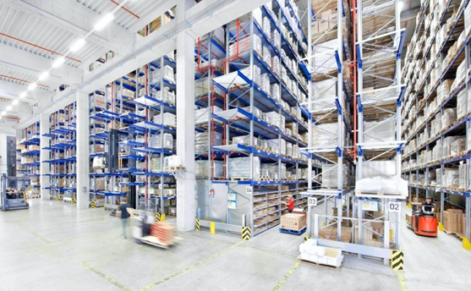
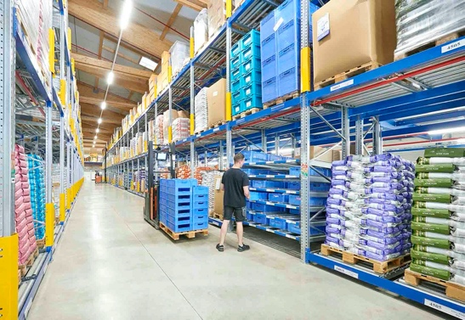
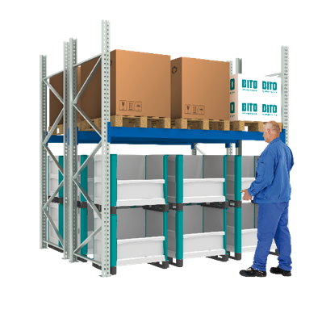
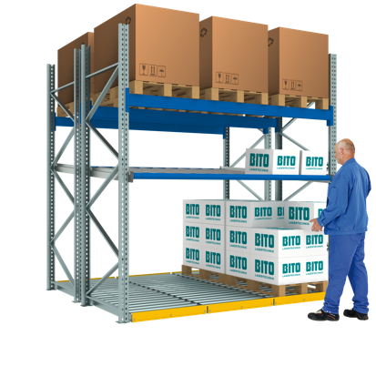
Palettenregal-Tuning von BITO-Lagertechnik Bittmann GmbH _ Beispiele
Palettenregal-Tuning von BITO-Lagertechnik Bittmann GmbH für einfache und flexible Erweiterung des Kommissionierbereichs im Palettenlager. Die Tuning-Optionen lassen sich auch in bestehende Palettenregale problemlos nachträglich einbauen.

Firmenportrait

Was 1845 als kleiner Familienbetrieb und Hersteller für Beschlagartikel aus Metall für die Schmuck- und Lederwarenindustrie begann hat sich zu einem der europäischen Marktführer im Bereich der Lagertechnik und Intralogistik entwickelt: Die BITO-Lagertechnik Bittmann GmbH (Meisenheim, D) entwickelt, fertigt und vermarktet als einer der wenigen Komplettanbieter Regal-, Behälter-, Kommissionier- und Transportsysteme für alle Branchen. Von der Abwicklung von Großprojekten bis hin zur Ausstattung eines Büroarchivs mit Artikeln aus dem hauseigenen Katalog versteht sich der international tätige Lagertechnikexperte dabei als langfristiger Begleiter seiner Kunden, der die wechselnden Anforderungen der Anwender in den Mittelpunkt stellt. Das heute weltweit tätige Unternehmen beschäftigt 1.000 Mitarbeiter, davon 780 am Stammsitz in Meisenheim und dem benachbarten Produktionswerk Lauterecken. Aktuell hat das Unternehmen 14 Tochtergesellschaften in nahezu allen europäischen Ländern, in Dubai und den USA und erwirtschaftete in 2019 einen Umsatz von 255 Mio. Euro.

Startup-DNA seit über 175 Jahren
Was macht das traditionsreiche Unternehmen aus? Was ist BITO wichtig? Sicher hat, neben einer von Beginn an vorherrschenden Wertekultur, der Innovationsgedanke und Visionärsgeist das Unternehmen geprägt und über die Jahre getragen. Innovativer Vorreiter in Entwicklung und Technik zu sein, ausnahmslos Produkte von höchster Präzision und Qualität zu produzieren, ein ausgeprägter Servicegedanke und das Anliegen, dem Kunden immer partnerschaftlich zur Seite zu stehen, sind seit Beginn die Leitlinien, nach denen das Unternehmen lebt. Seit über 175 Jahren gelingt es, mit Mut und mit bewährten und neuen Ideen und Konzepten mit dem Markt und seinen Veränderungen Schritt zu halten. BITO ist seit jeher immer im Wandel und sucht aus Tradition permanent nach Chancen und Möglichkeiten, mit denen sich das Unternehmen immer wieder neu erfindet. Diese Stärke soll es auch weiter in die Zukunft tragen.

KONTAKTADRESSEN
Deutschland | Österreich | Schweiz
BITO-Lagertechnik  Bittmann GmbH | BITO Lagertechnik  Austria GmbH | BITO-Lagertechnik  Bittmann AG
Obertor 29 | Handelsring 5a | Industriestr. 11
D-55590 Meisenheim | A-4481 Asten | CH-6343 ROTKREUZ
www.bito.com | www.bito.com/de-at | www.bito.com/de-ch

